

**DESARROLLO DE SOFTWARE FRONTEND III**

**MARTINEZ COSIO JOSE ALFREDO**

**Aarón Hernández García**

**Instalación FrameWork Angular**

**1. Instalar Node.js (revisar que esté instalado)**

**16/05/2025**

**PÉREZ JUÁR HERNANDEZ GARCIA**

**1.2 APLICACIONES DE LA DISTRIBUCIÓN NORMAL**

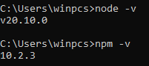

**2. Instalar Angular CLI**

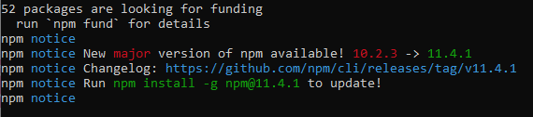

**3. Crear un nuevo proyecto**

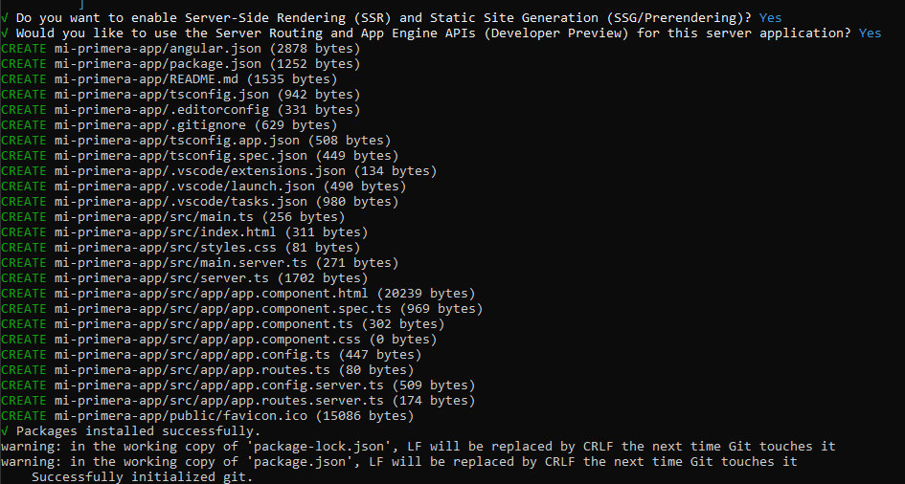

**4. Ejecutar el servidor**

